INFORMATIONS GENERALES
Élève : | Nom: Béran | Prénom: Noé
Lieu de travail : | ETML / Avenue de Valmont 28b, 1010 Lausanne
Client | Nom: Carrel | Prénom: xAVIER
Dates de réalisation : | 1er trimestre 2026
Temps total : | 32 périodes

PROCÉDURE
- Tous les apprentis réalisent le projet sur la base d'un cahier des charges.
- Le cahier des charges est présenté, commenté et discuté en classe.
- Les apprentis sont entièrement responsables de la sécurité et sauvegarde de leurs données.
- En cas de problèmes graves, les apprentis avertissent le client au plus vite.
- Les apprentis ont la possibilité d’obtenir de l’aide externe, mais ils doivent le mentionner.
- Les informations utiles à l’évaluation de ce projet sont disponibles au chapitre 8.

TITRE
Shoot me up !

SUJET
Concevoir et réaliser un jeu 2D modulaire de tir à la troisième personne.

MATÉRIEL ET LOGICIEL À DISPOSITION
- Un PC ETML
- Accès à Internet

PRÉREQUIS
- Modules de programmation de base
- ICT-320 en cours

CAHIER DES CHARGES

Gestion de projet
- La planification est à faire selon les instructions spécifiques de votre chef de projet.
- Un journal de travail devra être rendu. L’outil que vous utilisez est libre, mais les caractéristiques suivantes doivent être respectées :
  - La structure et la présentation sont claires et soignées.
  - Les sources, les fichiers, les répertoires, les commits, et autres sources d'informations concernées par le journal sont référencés.
  - L'état et les durées des tâches mentionnées sont précisés.
  - Toutes les activités planifiées, les aides extérieures, ainsi que les imprévus et les heures supplémentaires y sont mentionnés.
  - Les succès et les échecs sont mentionnés.
  - Le travail journalier et son appréciation critique, ainsi que les réflexions y figurent.

Qualité
- Réaliser un programme informatique qui respecte les conventions techniques de l’ETML et qui est
  - Organisé (namespace, classes, commit log,…)
  - Compacté (pas de copié/collé,…)
  - Optimisé (utilisation de structures adaptées)
  - Testé (tests unitaires)
  - Commenté
  - Complet (code, script DB, maquettes PDF, éxécutable, …)
- Prouver que vous êtes digne de confiance lorsqu’on vous confie un projet
  - Journal de travail à jour
  - Pro-activité
    - Poser des questions au client
    - Faire des démonstrations
    - Utiliser un système de versioning de code (GIT)

Fonctionnalités requises (du point de vue client)
En quelques mots, l’objectif est de réaliser un jeu « shoot’em up 2D », comme l’antique Space Invader.
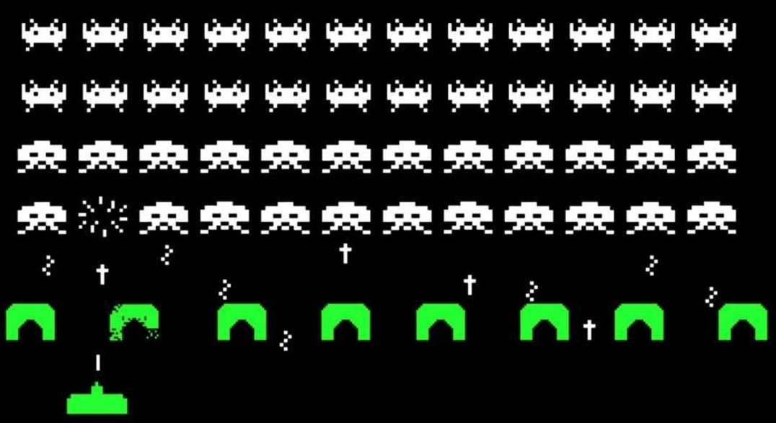
Votre première tâche, c’est de trouver un thème personnel et original. Au lieu d’un vaisseau qui tire des missiles sur des aliens, vous pouvez faire par exemple un phoque qui lance des boules de neige sur des pingouins et se cache derrière des icebergs. Soyez créatifs.
Quelque soit votre thème, les points suivants doivent être satisfaits :
  - L’espace de jeu contient au minimum 5 obstacles infranchissables (ni par le joueur, ni par les ennemis). Ils peuvent par contre être détruits. L’analyse fonctionnelle montre clairement comment cela se passe.
  - Le joueur se déplace au moyen de touches du clavier. L’analyse fonctionnelle montre clairement :
      - Les possibilités de mouvement
      - Les conditions de victoire et de défaite
  - Le joueur peut tirer (balles, missiles, boules de neige, popcorn, …). L’analyse fonctionnelle montre clairement les modalités de tir (cooldown, rafale, recharge, …)
  - Les ennemis sont nombreux : au moins 10 dès le départ. L’analyse fonctionnelle montre clairement :
      - Leur mouvements (mode de déplacement, limites, obstacles)
      - Leur résistance aux tirs
  - Les ennemis tirent sur le joueur. L’analyse fonctionnelle montre clairement les modalités de tir (cooldown, rafale, recharge, direction, …)
  - Un score est maintenu et affiché. L’analyse fonctionnelle définit les points que valent chaque type d’ennemi.
Pour aller au-delà du minimum :
  - Avoir plusieurs niveaux
  - Gérer les high scores
  - Autre proposition personnelle, validée par le CdP

Contraintes techniques
- La base de code qui vous a été fournie est construite à partir de ce que vous avez vu dans le module. Les noms des namespace, classes, variables, méthodes sont orientés ‘Drone’. Dans votre livraison finale. le nommage des éléments de code doit être cohérent avec le thème choisi. Il ne doit donc plus rester de termes liés au drones.
- Le code contient (au moins) une classe pour modéliser chacun des éléments suivants :
  - Le joueur
  - Les ennemis
  - Les missiles du joueur
  - Les missiles des ennemis
  - Les obstacles

Livrables
Une livraison se fait au moyen d’une release Github à laquelle sont attachés (en plus des sources qui sont automatiquement jointes par Github):
- Rapport en format PDF contenant
- Le journal de travail
Deux livraisons doivent être faites au cours de ce projet :
- Vendredi 4 septembre 2026. Le rapport contient :
  - L’introduction, incluant :
    - Objectifs produit et pédagogique
    - Description du domaine (et des sources de données)
  - L’analyse fonctionnelle
  - La planification initiale
Ces sections seront évaluées à ce moment et ne seront pas ré-évaluées en fin de projet.
- Vendredi 30 octobre, livraison finale. Le rapport est augmenté des sections suivantes :
  - Rapport de tests
  - Conception, avec au minimum un diagramme de classe. Attention : une section ne contenant qu’un diagramme sans aucune explication est insuffisante.
  - Chapitre explicatif de l’usage fait de l’IA dans ce projet (minimum 200 mots)
  - Bilan du déroulement du projet (planning, méthodologie, problèmes)
  - Bilan produit (ce qu’on a vs ce qu’on voulait)
  - Conclusion

Évaluation

Critères

 | LARGEMENT ACQUIS | ACQUIS | INSUFFISANT
Rythme de travail  Rapidité, Efficacité | es 5 points de base du CdC sont réalisés.  Il n'y a pas de bug important.  Des ajouts personnels pertinents sont présent | Les 5 points de base du CdC sont réalisés, même s'il  reste encore quelques bugs | Les 5 points de base du CdC sont pas tous réalisés
Conscience professionnelle  Qualité du travail | Le code est propre et bien commenté.  La dette technique est identifiée (// TODO)  Les conventions de codage sont appliquées  Code SOLID/DRY | Le code est propre et assez bien commenté  Les conventions de codage sont appliquées, à  quelques exceptions près | Code mal présenté/indenté  ou  Absence de commentaires  ou  Conventions de codage ignorées
Connaissances professionnelles  Techniques enseignées | Bonne structure OO | Structure OO acceptable | Lacunes dans les notions de bases. Erreurs grossières dans la structure OO  Difficultés avec le travail courant
Processus de travail | Journal de travail ok depuis le début  Livrable conforme au CDC | Journal de travail acceptable.  Livrable conforme à un ou deux détails près | Journal insuffisant  ou  Livrable non recevable
Expression orale et écrite  Technique de présentation | User stories de bonne qualité, accompagnées de  maquettes propres et judicieuses | User stories compréhensibles, accompagnées de  maquettes acceptables | User stories incohérentes ou inadaptées  ou  absence de maquettes
Approche écologique et économique | Types de variables judicieux, binaires absents du  dépôt, code optimal (cpu/mémoire) | Pas de librairie superflue ou en doublon (ok si types  pas optimaux ou dépot avec des binaires), utilisation  cpu/mémoire normale | Librairies superflues, code sous-optimal (chargement  d'un fichier plusieurs fois au lieu d'utiliser la RAM), taille  du dépôt inutilement élevée...
Aptitude au travail en équipe Gestion  des conflits Communication | Influence positivement le groupe  Réagit de manière réfléchie et cherche des solutions | Maintien les bonnes relations  Ne provoque pas de conflit et participe aux solutions | Ne participe pas à la cohésion du groupe  Réagit de manière irréfléchie et/ou disproportionnée
Autonomie  Attitude face au travail  Faculté d'apprendre | Indépendant  Entreprenant  Adaptation facile aux changements  Possède tous les jokers de départ | Aide justifiée  Fiabilité  Adaptation aux changements | Souvent besoin d'aide  Erreurs minimisées  Perturbé par les changements  Trois jokers brûlés

Jokers
Certains comportements ou pratiques ne sont pas acceptables dans un environnement de travail professionnel. Notamment :

- Du code est commité dans votre repo et vous n’êtes pas en mesure de l’expliquer de manière précise et convaincante.
- Abus des libertés qui vous ont données : pause trop longue, discussion extra professionnelles, inactivité, usage non professionnel des outils mis à votre disposition, …
- Recours inadapté et répété à l’IA
- Comportement dérangeant

À noter : cette liste n’est pas exhaustive. Il est donc possible qu’un joker vous soit retiré pour une raison qui n’est pas listée ci-dessus.

Pour vous laisser le droit à l’erreur – et donc l’occasion d’apprendre – vous disposez de trois jokers au début du projet. Lorsqu’un comportement inadéquat est constaté, une note « Un joker brûle » est inscrite dans les commentaires du critère correspondant sur MarketPlace.
L’impact des jokers sur l’évaluation est décrit dans la grille d’évaluation

